ОГИБДД УВД по САО ГУ МВД России по г. Москве проведено профилактическое мероприятие
01.12.2023
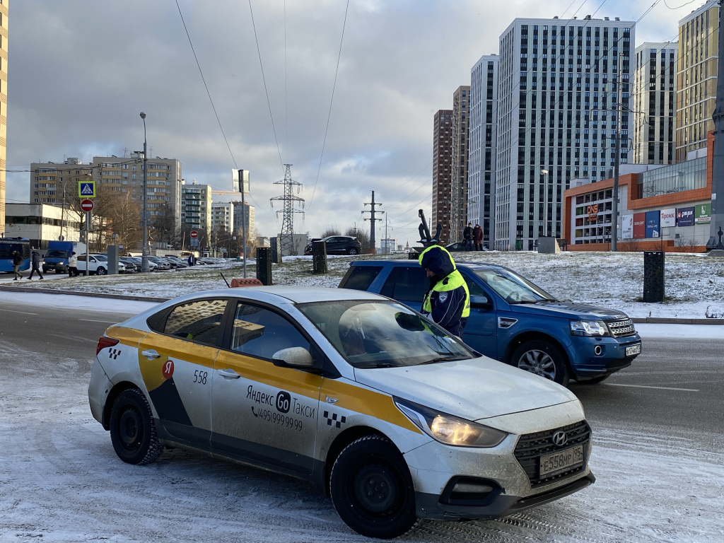
ОГИБДД УВД по САО ГУ МВД России по г. Москве проведено

профилактическое мероприятие

На территории Северного административного округа города Москвы в
период с 22 по 28 ноября 2023 года проведено профилактическое
мероприятие, направленное на пресечение нарушений законодательства
Российской Федерации в сфере таксомоторных перевозок и каршеринга
автомобилей, в том числе фактов управления такими автомобилями
иностранными гражданами, находящимися на территории Российской
Федерации с нарушением миграционного законодательства.
Суммарно в период мероприятия проверено свыше полуторы тысяч
автомобилей такси и каршеринга. За различные нарушения в области
дорожного движения составлено свыше 700 административных материала, в
том числе за грубые нарушения, предусмотренные по статье 12.8 КоАП РФ
«Управление транспортным средством водителем, находящимся в состоянии
опьянения, передача управления транспортным средством лицу,
находящемуся в состоянии опьянения» и 12.26 КоАП РФ «Невыполнение
водителем транспортного средства требования о прохождении медицинского
освидетельствования на состояние опьянения», а также по статье 12.7 КоАП
РФ «Управление транспортным средством водителем, не имеющим права
управления транспортным средством».
Госавтоинспекторами выявлено 3 водителя такси, находящихся на
территории Российской Федерации с нарушением миграционного
законодательства.
К административной ответственности привлечено трое граждан,
осуществляющих таксомоторную деятельность, из них: по части 2 статьи
12.37 КоАП РФ «Несоблюдение требований об обязательном страховании
гражданской ответственности владельцев транспортных средств», по части
1 статьи 12.31 КоАП РФ «Выпуск на линию транспортного средства, не
зарегистрированного в установленном порядке, не прошедшего технического
осмотра, с заведомо подложными государственными регистрационными
знаками, имеющего неисправности, с которыми запрещена эксплуатация, с
установленными без соответствующего разрешения устройствами для подачи
специальных световых или звуковых сигналов либо с незаконно
нанесенными специальными цветографическими схемами автомобилей
оперативных служб».
ОГИБДД УВД по САО ГУ МВД России по г. Москве

Адрес страницы: http://begovoy.mos.ru/safety/atc-cao-reports/detail/12019324.html
Управа района Беговой города Москвы

